Plastik og fødevarer
Vejledning til den voksne
Forløb på 3½ time til Naturfagsuge 2026. To klasser, 44 unger i alt, fordelt på 3 blandede hold fra 8. og 9. klasse. Ét hold om dagen, samme program alle tre dage. Grupperne er på 4 — i alt 12 grupper over de tre dage.
Dag | Dato | Hold | Unger | Grupper
Onsdag | 23. september | Hold 1 · blandet 8. og 9. klasse | 15 unger | 4 grupper
Torsdag | 24. september | Hold 2 · blandet 8. og 9. klasse | 15 unger | 4 grupper
Fredag | 25. september | Hold 3 · blandet 8. og 9. klasse | 14 unger | 4 grupper

Fagligt sigte
Forløbet samler tre fag om det samme spørgsmål. Fysik og kemi: massefylde som materialeegenskab, og hvordan et polymer ændrer sig, når man tilsætter en blødgører. Biologi og sundhed: hvorfor mad taber vand, og hvad emballage gør ved holdbarhed og madspild. Matematik: relativ ændring i procent frem for absolut i gram, og søjlediagram som argument.
Den vigtigste øvelse er ikke selve målingen, men spørgsmålet hvad skal holdes ens? Det er dér, forsøget bliver naturvidenskab i stedet for en aktivitet. Brug tid på det, også selvom det koster minutter.
Programmet minut for minut
Tid | Modul | Hvad der sker
0:00 – 0:15 | Velkomst og spørgsmålet | Dagens spørgsmål stilles, og grupperne fordeler rollerne mellem sig.
0:15 – 0:45 | Forsøg 1 sættes op | Madprøverne vejes og pakkes ind på fem måder. De skal stå urørt i to timer.
0:45 – 1:45 | Forsøg 2 · Lav din egen bioplast | Kartoffelmel, vand, glycerin og eddike varmes to minutter i mikroovnen til en film, der sættes til tørring.
1:45 – 2:00 | Pause
2:00 – 2:45 | Forsøg 3 · Hvilken plast er det? | Flyde-synke-test i vand og saltvand. Gæt først, mål bagefter, tjek koden til sidst.
2:45 – 3:10 | Vejning nummer to | Prøverne vejes igen. Vægttabet regnes om til procent og tegnes som søjlediagram.
3:10 – 3:25 | Dilemmaet | Hver gruppe tager stilling — med egne tal.
3:25 – 3:30 | Oprydning | Bioplasten er tør nok til at tages med hjem.

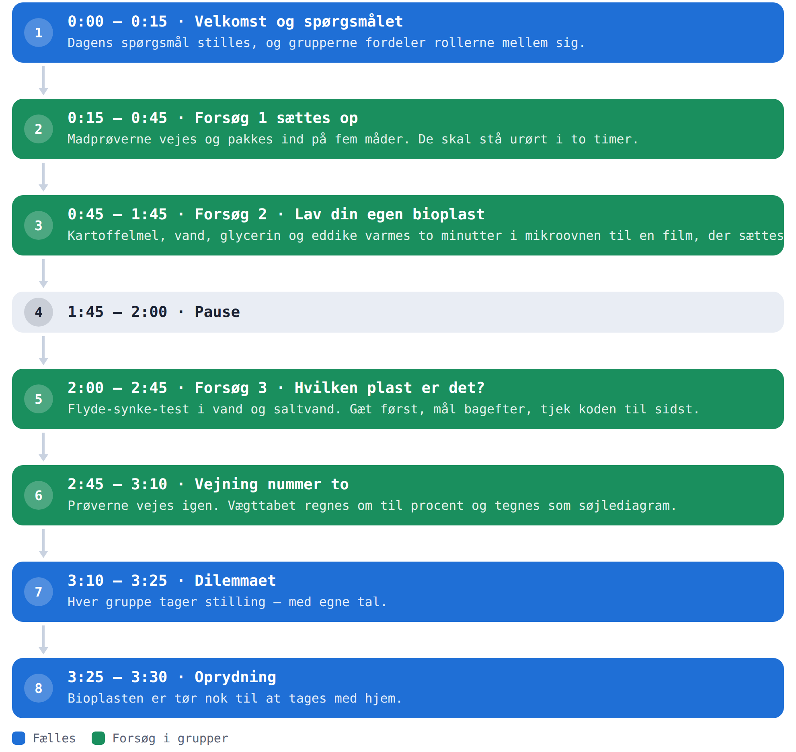
Forberedelse dagen før
Bland mættet saltvand: rør salt i lunkent vand, til der ligger salt på bunden, som ikke vil opløses. Cirka 360 g salt pr. liter. Lad det stå og køle af — én liter rækker til et hold.
Skær ikke brød på forhånd. Det skal skæres på dagen, ellers er vægttabet startet, før forsøget er. Brug frisk franskbrød — tørt brød har ikke meget vand at miste, og så er der ingen forskel at se.
Stil vægtene op på et bord, der ikke vipper, og væk fra vinduet. En vægt i solen eller i træk giver ustabile tal.
Find det sted, prøverne skal stå i to timer. Samme sted alle tre dage, ellers kan holdene ikke sammenligne.
Indkøb til alle tre dage
Mængderne er regnet ud fra de 12 grupper, de 44 unger fordeler sig på over tre dage (4 + 4 + 4 grupper). Kolonnen Køb er lagt 20 % oven i, fordi noget altid spildes.
Vare | Pr. gruppe | I alt til 12 grupper | Køb | Note
Franskbrød | 0,4 stk | 4,8 stk | 6 stk | Ét franskbrød giver cirka 15 skiver på 1 cm
Kartoffelmel | 10 g | 120 g | 144 g | 1 spsk pr. gruppe
Glycerin, 99 % | 5 ml | 60 ml | 72 ml | 1 tsk pr. gruppe · købes på apoteket
Husholdningseddike | 5 ml | 60 ml | 72 ml | 1 tsk pr. gruppe
Frysepose | 1 stk | 12 stk | 15 stk | Én pr. gruppe
Madpapir | 1 ark | 12 ark | 15 ark | Ét ark pr. gruppe — en rulle rækker til alle
Gennemsigtige glas eller bægre | 3 stk | 36 stk | 44 stk | Vand, saltvand og skylning
Engangsbæger til bioplast | 2 stk | 24 stk | 29 stk | Ét til at blande og varme (skal tåle mikroovn), ét til at støbe

Pr. dag — ikke pr. gruppe
Vare | Pr. dag | I alt til 3 dage | Køb | Note
Salt til mættet saltvand | 360 g | 1080 g | 1296 g | Cirka 360 g pr. liter vand. Én liter rækker til et hold og kan genbruges dagen efter
Vand til saltvandet | 1 liter | 3 liter | 4 liter | Lunkent, så saltet opløses

Udstyr, der ikke bruges op
Udstyr | Antal | Note
Køkkenvægt med to decimaler | 3 stk | Grupperne kan dele. To decimaler er et krav — med hele gram kan vægttabet ikke ses.
Mikrobølgeovn | 1-2 stk | Bioplasten varmes 2 minutter i alt, med omrøring tre gange undervejs.
Husholdningsfilm | 1 rulle
Alufolie | 1 rulle
Bagepapir | 1 rulle | Bioplasten støbes på bagepapir.
Køkkenrulle og karklude
Grydeske eller træspatel | 6 stk
Tuschpen og maskeringstape |  | Alle prøver skal mærkes med gruppe og dag.
Engangshandsker | 1 pakke | Bægeret og stivelsesmassen er brandvarme, når de kommer ud af mikroovnen.
Denatureret sprit | 500 ml | Kun hvis I vil prøve den svære sortering. Må ikke stå ved mikroovnen.

Forsøg 3 · facit til massefylde
Tallene er typiske værdier for ren plast. Mættet saltvand ligger omkring 1,2 g/cm³, og det er derfor det kan skille PS fra PET.
Kode | Navn | Massefylde (g/cm³) | I forsøget | Typisk emballage
PP | Polypropylen | 0,90 | Flyder i vand | Bøtter til smør og salat, sugerør, låg
LDPE | Polyethylen, blød | 0,92 | Flyder i vand | Husholdningsfilm, fryseposer
HDPE | Polyethylen, hård | 0,95 | Flyder i vand | Mælkeflasker, vaskemiddelflasker
PS | Polystyren | 1,05 | Synker i vand, flyder i saltvand | Yoghurtbægre, engangsbestik
PET | Polyethylenterephthalat | 1,38 | Synker i begge | Sodavandsflasker, salatbokse

To ting, der driller. Skum af polystyren flyder, selvom PS synker — det er luften i skummet, ikke plasten. Og luftbobler på en stump får den til at flyde falsk; ungerne skal trykke stumpen under vandet med en pind først. Bed dem også tjekke genbrugstrekanten til sidst. Gætter de først og måler bagefter, husker de det.
Forsøg 1 · hvad de plejer at måle
Indpakning | Forventet resultat
Ingen indpakning | Størst vægttab — ofte flere procent på to timer
Madpapir | Næststørst. Papir lukker luft igennem
Alufolie | Midt imellem, afhænger meget af, hvor tæt de har pakket
Husholdningsfilm | Lille vægttab
Frysepose | Mindst vægttab

Rækkefølgen holder næsten altid. Størrelsen af tabet gør ikke: to timer i et køligt lokale kan give under én procent på det uindpakkede stykke, og da bliver forskellene små. Er vejret køligt, så skær tynde skiver — stor overflade i forhold til vægt giver et tydeligere tab — og stil prøverne et lunt sted.
Hvis tabet er for lille til at kunne ses: lad grupperne slå deres tal sammen til ét klassegennemsnit pr. indpakning. Så bliver mønstret tydeligt, og de har samtidig lært, hvorfor man gentager en måling.
Blandede hold · 8. og 9. klasse
Rollerne er den vigtigste differentiering: de fordeler arbejdet, uden at nogen bliver tilskuer. Sæt gerne en fra hver årgang på vejemester og skriver, så de to skal tale sammen om hvert tal.
8. klasse kan nøjes med at udfylde skemaet i gram og tegne søjlerne efter gram. 9. klasse regner om til procent og skal kunne forklare, hvorfor procent er det rigtige mål her — det er præcis den type spørgsmål, der kommer til prøven.
Ekstra til dem, der bliver færdige: vej bioplasten, når den er tør, og regn ud hvor meget af massen der var vand. Eller lav en ekstra prøve med et skive brød i frysepose med et hul i og sammenlign.
Sikkerhed
Stivelsesmassen bliver over 90 grader varm, og den klistrer — den er værre end kogende vand at få på huden. Bægeret er lige så varmt, når det kommer ud af mikroovnen. Handsker på, og kun spatel i bægeret.
Mikroovnen: 2 minutter i alt, delt i fire gange 30 sekunder med omrøring imellem. Kører den uafbrudt, koger massen over og brænder på i bunden.
Denatureret sprit er brandfarlig. Den skal stå i den anden ende af lokalet end mikroovnen, og kun bruges, hvis I vælger den svære sortering.
Intet fra forsøgene må spises. Sig det ved velkomsten, og sig det igen, når brødet kommer frem.
Mærk alle prøver med gruppe og dag. Tre hold på tre dage betyder tre sæt prøver, der kan forveksles.
Nulstilling mellem dagene
Smid de gamle madprøver ud med det samme — de lugter dagen efter. Saltvandet kan genbruges; hæld det tilbage i dunken gennem et kaffefilter. Bioplasten laves nu tidligt på dagen, så den tynde film er som regel tør, når holdet går hjem. Er den ikke, så lad den ligge natten over, og lad ungerne hente den næste dag.
Skriv dagens klassegennemsnit op på et ark, der hænger fremme. Så kan hold 2 og 3 sammenligne med dem, der var der før — og fredagens hold har tre datasæt at konkludere på. Det er den bedste gratis gevinst ved at køre samme forløb tre dage i træk.

